دولة الإمارات العربيـــة المتحدة
وزارة الزراعة والثروة السمكية
مركز أبحاث الأحيـــاء البحرية
أم القيوين
هاتف : 067655881
فاكس :067655581
بريد إلكتروني : mrrc.maf@uae.gov.ae

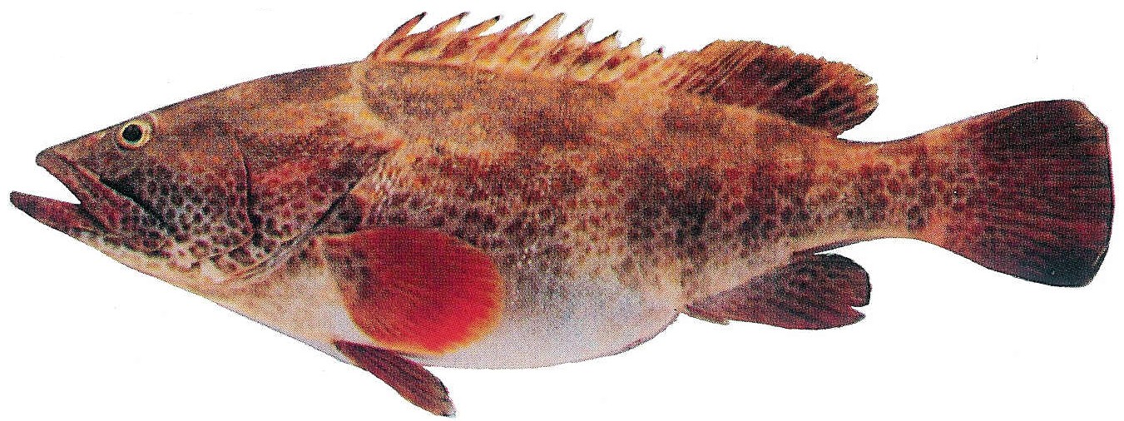

نظرة عامة عن تكنولوجيا مفقس أسماك الهامور – 2

إعداد :
ياسر محمد الحسن عبد القيوم
ملاحظ أول مختبر أسماك

يونيو 2005 م

Review of grouper hatchery technology – 2

نظرة عامة عن تكنولوجيا مفقس أسماك الهامور – 2

by Mike Rimmer
Queensland Department of Primary Industries, Northern Fisheries Centre, Cairns, Queensland, Australia
ترجمة وإعداد : ياسر محمد الحسن عبد القيوم

تغذية يرقات أسماك الهامور

الاحتياجات الغذائية ليرقات أسماك الهامور :

Nutritional requirements of larval groupers :
أوضحت الدراسات القليلة التي أجريت على الحاجة الغذائية ليرقات أسماك الهامور ضرورة استخدام الـ HUFAs لأنها تعمل على زيادة النمو ومعدل البقاء . وجد الباحث Waspada et al (1991c) معدلات نمو عالية ليرقات النوع E. fuscoguttatus عند تغذيتها بالروتيفيرا التي غذيت على خميرة الخبز وزيت الساردين وزيت أسماك الكود .
هذه المغذيات تحتوي على مستويات عالية من EPA (8.8—8.9% respectively) ومستويات متغيرة من DHA ( 0.1—5.5 % respectively ) .
يرتبط معدل نمو وبقاء يرقات أسماك الهامور من نوع E. coioides بكمية الأحماض الأمينية في جسم اليرقات ، فاليرقات التي تحتوي على مستويات عالية من الأحماض الأمينية تنمو بســـرعة مقارنة بتلك التي تحتوي على مستويات قليلة منها . اليرقات التي تحتوي على مستويات عالية من
DHA و EPA ( أكثر من 2 ملجم / جم ) ، يكون معدل بقاءها أفضل ويصل لأكثر من 10 % ، مقارنة بتلك التي تحتوي على مستويات من HUFAs .
أشار الباحث Ruangpanit et al (1993) ، بزيـــادة معدل بقاء يرقات أســــماك الهامور من نوع

E. malabaricus عند استخدام الأرتيميا مع زيت كبد الكود ممزوجة مع مسـتحلب مح البيض (n—3 HUFA = 450 mg/g) .

وجد الباحث ( 1991 ) Dhert et al ، أن استخدام الأرتيميا مع المستحلبات التي تحتوي على مستويات عالية من الـ DHA ، أحدثت تغييراَ بسيطاَ في معدل بقاء يرقات أسماك الهامــور من نوع E. coioides وأكد على ضرورة استخدامها بعد اليوم الـ 25 ( D25 ) وقبل أن يتسبب النقص الغذائي في نفوق يرقات أسماك الهامور من نوع E. coioides .
عادة يتم تزويد أحواض رعاية يرقات أسماك الهامور بالطحالب وخاصة من نوع
Nannochloropsis oculata, و Chlorella بكثافة 500 x 10 ³ to 100—500 x 10 ⁶ خلية في المللتر ( cell / mL ) ،

تقوم الطحالب بتوفير الظل والغذاء للهائمات الحيوانية التي تضاف عند بدء الغذاء الحي لليرقات . ربما تؤكل الطحالب بواسطة اليرقات ( بالرغم من عدم التأكد من حصول اليرقات على أية قيمة غذائية من الطحالب التي قد تتناولها ) . حديثا وبعد استخدام الطحالب من نوع Isochrysis التي أضيفت لأحواض رعاية اليرقات فقد زاد نمو ومعدل بقاء اليرقات .

تفتح يرقات أسماك الهامور فمها بعد مرور حوالي 2 – 3 أيام بعد الفقس ( D2 – D3 ) وبعدها مباشرة تبدأ اليرقات في التغذية .

قام الباحث Kohno et al. (1997) ، بوصف جهاز التغذية بالتفصيل في أســــــماك الهامور من نوع E. coioides وذكر أن أغلب الصعوبات في رعاية يرقات أسماك الهامور يمكن أن نعزيها إلى صغر العناصر المكونة للعظام التي تكون التجويف الفمي ( oral cavity ) وإلى صغر حجم الفم والجسم معاَ وقلة المخزون من المغذيات وإلى انخفاض معدل التغذية في بدايتها .

في البداية يتم تغذية يرقات أسماك الهامور بالروتيفيرا والتي تضاف في بعض الأحيان مع يرقات المحار ( oyster trochophores ) ويرقات بلح البحر ( mussels larvae ) وبيض قنافذ البحر sea urchin eggs أو barnacle nauplii .

كل هذه المغذيات يصل حجمها إلى حوالي 70 ميكرون وهي بذلك تكون صغيرة بما فيه الكفاية لتتلاءم مع حجم فتحة الفم لدى يرقات أسماك الهامور خاصة عند بدء التغذية والتي تتغذى عليها مباشرة .

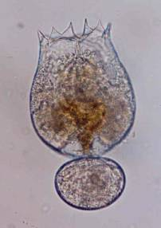
تعتبر الروتيفيرا الصغيرة من نوع Brachionus rotundiformis كبيرة جداَ في حجمها عند بدء تغذية اليرقات التي لا تقدر على تناولها . ولكن الروتيفيرا الصغيرة (SS-type) من نوع (Brachionus sp.) أو الروتيفيرا الصغيرة التي تم حصادها بواسطة شباك سعة فتحتها حوالي 90 ميكرون فإنها تعتبر مناسبة ليرقات أسماك الهامور في مراحلها الأولى من التغذية .
روتفيرا من نوع Brachionus rotundiformis

العدد المناسب من الروتيفيرا عند بدء التغذية يكون بين 10 – 20 روتيفيرا في المللتر .
عند استخدام يرقات الكوبيبودا (copepod nauplii ) في المراحل الأولى من التغذية فإن ذلك أدى إلى تحسن النمو ومعدل بقاء اليرقات .
الإعداد المسبق لـ calanoid copepods وخاصة من نـــوع Pseudodiaptomus annandalei و Acartia tsuensis و الروتيفيرا ووضعها في أحواض رعاية يرقات أسماك الهامور ، أظهر نتائج جيدة في معدل البقاء العالي والنمو السريع ليرقات أسماك الهامور من نوع E. coioides مقارنة باستخدام الروتيفيرا وحدها . تفضل يرقات أسماك الهامور من نوع E. coioides الكوبيبودا عن الروتيفيرا .
يتم التغذية بالروتيفيرا اعتباراَ من اليوم السابع ( D7 ) . بالإضافة إلى الأرتيميا ( ( Artemia franciscana التي يغذى بها بدءاَ من اليوم العاشر ( D10 ) ، ويكون عددها حوالي 1 – 3 في المللتر عند بدء التغذيــــــة وتزاد تدريجيــــاَ لتصل إلى حوالي 7 – 10 في المللتر وذلك في اليــــــوم 25 – 35 ( D25 – 35 ) .
البدء بكثافة عالية 2 – 3 أرتيميا في المللتر ، يؤدي إلى تحسن النمو ومعدل البقاء . أظهرت يرقات أسماك الهامور التي تغذى على الروتيفيرا والأرتيميا التي تستخدم مع n—3 HUFAs نمواَ جيداَ ومعدل

بقاء عالياَ وكانت أكثر مقدرة على تحمل الجهد مقارنة مع تلك التي تغذى على الروتيفيرا وحدها أو الغذاء الطبيعي وحده .
تقوم معظم المعامل بالتزويد بأغذية يرقات أسماك الهامور بالإضافة إلى الغذاء الحي من الطحالب مثل Tetraselmis, Chaetoceros ومستحلبات الدهون المصنعة محلياَ مثل مح البيض الممزوج مع زيت كبد أسماك الكود أو microencapsulated supplements .
كما يتم تقديم لحوم الأسماك والربيان المفرومة وذلك في اليوم الـ 35 ( D35 ) حتى يتم فطام اليرقات أو اليرقات المتقدمة . يقل معدل بقاء يرقات أسماك الهامور عند تبدل لونها َ ويصل إلى أقل من 0 1 % وعادة يكون أقل من 1 % . أوضحت تقارير تجارب البحوث العلمية لمعدل البقاء أنه يصل إلى حوالي 1 – 10 % بمتوسط 4 % لنوع E. coioides و حوالي 1 – 5 % لنوع C. altivelis
بالإضافة إلى انخفاض معدل بقاء يرقات أسماك الهامور ، فإن معدل البقاء يكون متغيراَ بشدة ويتوقف نجاح رعاية يرقات أسماك الهامور على التحكم في معوقات الإنتاج بكميات تجارية والتي تتمثل في انخفاض وعدم انتظام معدل البقاء .

